安徽大学2009—2010学年第一学期
《概率论》考试试卷（B卷）
（闭卷 时间120分钟）

院/系 年级 专业 姓名 学号

题 号 | 一 | 二 | 三 | 四 | 五 | 总分
得 分

得分
一、选择题（每小题2分，共10分）

1、设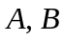为两个随机事件，且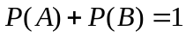，则下列选项必正确的是( ).
(A) 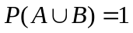 (B) 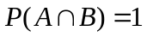
(C) 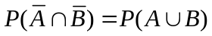 (D) 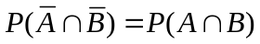

2、设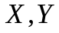是相互独立的两个随机变量，且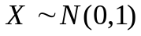，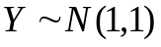，则下列选项正确的是( ).
(A) 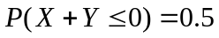 (B) 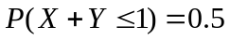
(C) 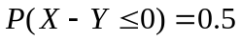 (D) 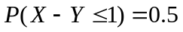

3、设是相互独立的两个随机变量，它们的分布函数分别是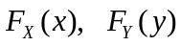，则随机变量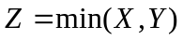的分布函数为( ).
(A) 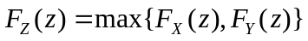 (B) 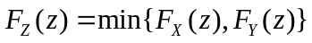
(C) 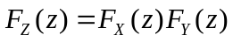 (D) 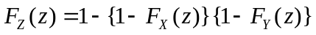

4、设连续型随机变量的分布函数为
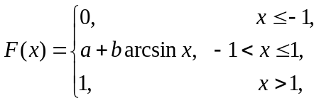
则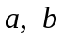的值分别为( ).
(A) 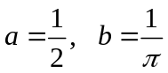 (B) 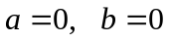
(C) 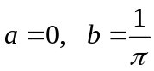 (D) 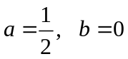

5、设随机变量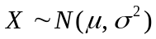，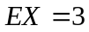，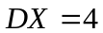，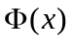为标准正态分布的分布函数，则
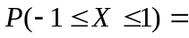( ).
(A) 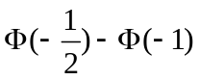 (B) 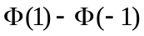 (C) 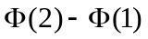 (D) 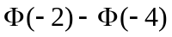
二、填空题（每小题2分，共10分）
得分

6、设随机变量的分布列为
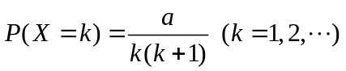,
其中为常数，则 .

7、设事件满足：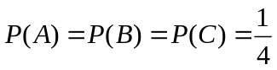，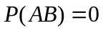，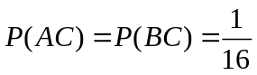，则
三个事件都不发生的概率为.

8、设随机变量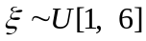，则关于的方程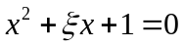有实根的概率为 ．

9、设随机变量和的相关系数为，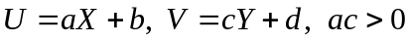，则和的相关系数为 ．

10、设随机变量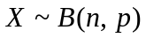，则随机变量的特征函数为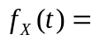 ．

三、计算题（本大题共5小题，共52分）
得分

11、（本小题10分）、高射炮向敌机发三发炮弹，每发炮弹击中敌机的概率均为0.3，且
假设各炮弹是否击中敌机是相互独立的. 又知若敌机中零弹，其坠落的概率为0，若敌
机中一弹，其坠落的概率为0.2，若敌机中两弹，其坠落的概率为0.6，若中三弹，则必
坠落．
（1）求敌机被击落的概率；
（2）若敌机被击落，求它中两弹的概率．

12（本小题10分）、设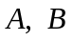为两个随机事件，且．
（1）若事件互不相容，求的值；
（2）若事件独立，求的值．

13（本小题10分）、设随机变量的概率密度函数为
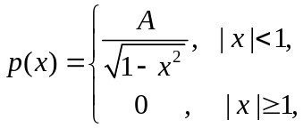
其中为常数．
（1）求的值；
（2）计算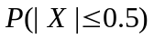．

14（本小题12分）、设随机变量与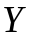的联合密度函数为
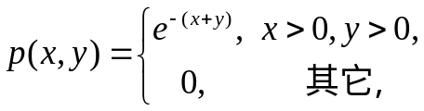
（1） 求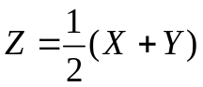的密度函数；
（2） 求二维随机变量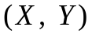的联合分布函数.

15（本小题10分）、设二维随机变量在区域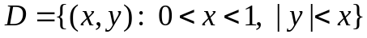内服从均匀分布，令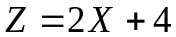，求随机变量的期望和方差.

四、证明题（本大题共2小题，共16分）
得分

16（本小题10分）、（1）设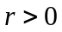，为随机变量，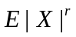存在有限，求证：
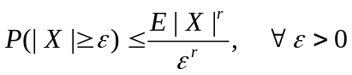.
（2）设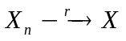，求证：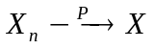.

17（本小题6分）、设为实值特征函数，求证：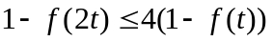.

五、综合分析题（本大题共12分）
得分

18、设二维随机变量具有联合概率密度函数: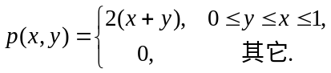
（1） 求随机变量和的边缘密度函数，并判断和是否独立？
（2） 计算

